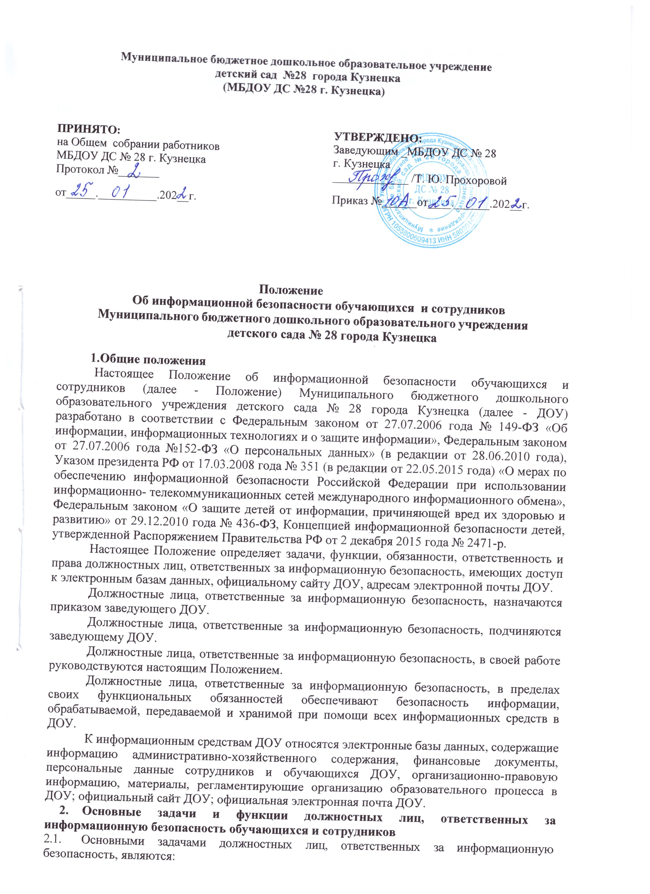

* + 1. Организация эффективной эксплуатации технических и программных средств защиты информации;
    2. Текущий контроль работы средств и систем защиты информации;
    3. Организация и контроль резервного копирования информации.
  1. Должностные лица, ответственные за информационную безопасность, выполняют следующие основные функции:
     1. Соблюдение инструкций по информационной безопасности: инструкции по организации антивирусной защиты, инструкции по безопасной работе в системе Интернет;

При наличии производственной необходимости обучение персонала и пользователей навыкам работы с персональным компьютером (далее -ПК),правилам безопасной обработки информации и правилам работы со средствами защиты информации;

* + 1. Организация антивирусного контроля магнитных носителей информации и файлов электронной почты, поступающих в ДОУ;
    2. Текущий контроль работоспособности и эффективности функционирования эксплуатируемых программных и технических средств защиты информации;
    3. Контроль целостности эксплуатируемого ПК программного обеспечения с целью выявления несанкционированных изменений в нём;
    4. Контроль за санкционированным изменением программного обеспечения, заменой и ремонтом ПК;
    5. Контроль пользования сетью Интернет;
    6. Контроль доступа к официальному сайту ДОУ, к официальной электронной почте ДОУ, к электронным базам данных.

1. **Обязанности должностных лиц, ответственных за информационную безопасность обучающихся и сотрудников**
   1. Обеспечивать функционирование и поддерживать работоспособность средств и систем защиты информации в пределах, возложенных на них обязанностей. Немедленно докладывать заведующему ДОУ о выявленных нарушениях и несанкционированных действиях пользователей и сотрудников, а также принимать необходимые меры по устранению нарушений.
   2. Совместно с инженером-программистом принимать меры по восстановлению работоспособности средств и систем защиты информации.
   3. Проводить инструктаж сотрудников и пользователей ПК по правилам работы с используемыми средствами и системами защиты информации.
   4. Создавать и удалять учетные записи пользователей.
   5. Администрировать работу официального сайта ДОУ (далее - сайт), размещать и классифицировать информацию на сайте.
   6. Устанавливать по согласованию с заведующим ДОУ критерии доступа пользователей на сайт, к электронным базам официальных документов ДОУ, к официальной электронной почте ДОУ.
   7. При наличии производственной необходимости формировать и предоставлять пароли для новых пользователей, администрировать права пользователей сайта, электронных баз официальных документов ДОУ, электронной почты ДОУ.
   8. Отслеживать работу антивирусных программ, проводить один раз в неделю полную проверку ПК на наличие вирусов.
   9. Регулярно выполнять резервное копирование данных на сайте, в электронных базах официальных документов ДОУ, при необходимости восстанавливать потерянные или поврежденные данные.
   10. Систематически проверять информацию, поступающую по официальной электронной почте ДОУ, через официальный сайт ДОУ.
   11. Вести учет пользователей сетью Интернет. В случае необходимости лимитировать время работы пользователей в сети Интернет и объём скачиваемой информации.
   12. Сообщать незамедлительно заведующему ДОУ о выявлении случаев несанкционированного доступа в сеть Интернет, к электронным базам официальных документов ДОУ, на официальный сайт ДОУ, в официальную электронную почту ДОУ.
2. **Права должностных лиц, ответственных за информационную безопасность обучающихся и сотрудников**
   1. Требовать от сотрудников и пользователей компьютерной техники безусловного соблюденияустановленнойтехнологииивыполненияинструкцийпообеспечению

безопасности и защиты информации, содержащей сведения ограниченного распространения, персональные данные сотрудников и обучающихся и т.д.

* 1. Вносить предложения по совершенствованию используемых систем защиты информации и отдельных их компонентов, по организации и контролю доступа в сеть Интернет, к электронным базам официальных документов ДОУ, на официальный сайт ДОУ, в официальную электронную почту ДОУ.

1. **Ответственность должностных лиц, ответственных за информационную безопасность обучающихся и сотрудников**
   1. На должностных лиц, ответственных за информационную безопасность обучающихся и сотрудников, возлагается персональная ответственность в соответствии с действующим законодательством РФ:

* за качество проводимых ими работ по обеспечению защиты информации в соответствии с функциональными обязанностями, определёнными настоящим Положением;

за разглашение информации административно-хозяйственного содержания и финансовых документов без согласования с заведующим ДОУ среди лиц, не имеющих производственной принадлежности к Управлению образования города Кузнецка, проверяющих и контролирующих органов;

* за сохранность персональных данных обучающихся и сотрудников ДОУ.

1. **Компетенции должностных лиц, ответственных за информационную безопасность обучающихся и сотрудников**

|  |  |  |  |
| --- | --- | --- | --- |
| **№** | **Должность** | **Доступ**  **к информационным средствам** | **Доступ к информации** |
| **1** | **Заведующий ДОУ** | * Электронные базы официальных документов ДОУ; * Официальный сайт ДОУ; * Официальная электронная почта ДОУ; * сеть Интернет посредством официального провайдера ДОУ | * информация   административно-  хозяйственного содержания;   * финансовые документы; * персональные данные сотрудников и обучающихся ДОУ; * организационно-правовая информация; * материалы, регламентирующие организацию образовательного процесса в ДОУ |
| **2** | **Заведующий хозяйством ДОУ** | * электронные базы официальных документов ДОУ; * официальный сайт ДОУ; * официальная электронная почта ДОУ; * сеть Интернет посредством официального провайдера ДОУ | * информация   административно-  хозяйственного содержания;   * финансовые документы персональные данные сотрудников и обучающихся ДОУ; * организационно-правовая информация |

|  |  |  |  |
| --- | --- | --- | --- |
| 3 | **Делопроизводи-**  **тель** | * электронные базы официальных документов ДОУ; * официальный сайт ДОУ; * официальная электронная почта ДОУ; * сеть Интернет посредством официального провайдера ДОУ | -информация  административно-  хозяйственного содержания;   * финансовые документы персональные данные сотрудников и обучающихся ДОУ; * организационно–правовая информация |
| 4 | **Администратор официального сайта ДОУ (старший воспитатель)** | * электронные базы официальных документов ДОУ; * официальный сайт ДОУ; * официальная электронная почта ДОУ; * сеть Интернет посредством официального провайдера ДОУ | * информация   административно-  хозяйственного содержания;   * персональные данные сотрудников и обучающихся ДОУ; * организационно-правовая информация;   материалы, образовательного процесса в ДОУ регламентирующие организацию |

